苏科版八年级下学期物理暑假乐园（十六---二十）（无答案）
八年级物理《暑假乐园》（十六）
命题人 | 审核人 | 完成时间 | 家长评价 | 家长签名 | 老师评价
韦超 | 王腊梅 | 月 日

一、选择题
1)下列现象中，属于增大压强的是 ( )
①载重量大的汽车装有许多车轮 ②压路机上碾子的质量很大
③短道速滑运动员的冰鞋上装有冰刀 ④房屋建在承受面积更大的地基上
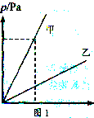
A.①② B.②③ C.③④ D.①④
2)图1是甲、乙两种液体内部压强与深度关系的图像。设液体甲的密度为ρ_{甲}，液体乙的密度为ρ_{乙}，则ρ_{甲}和ρ_{乙}的关系是 ( )
A．ρ_{甲}<ρ_{乙} B．ρ_{甲}>ρ_{乙}
C．ρ_{甲}=ρ_{乙} D．无法确定
3) 2007年夏季，高邮湖面上发生龙卷风，把大量的湖水“吸”人空中．龙卷风实质上是高速旋转的气流，它能“吸”起物体 的原因是 ( ) h/m
A.龙卷风内部的压强远小于外部的压强
C.龙卷风内部的压强远大于外部的压强
B.龙卷风使物体受到的重力增大
D.龙卷风使物体受到的重力减小
4) 2007年4月18日零时起．我国铁路开始了第六次大提速．“和谐号”动车组高速列车经过时，若人离铁轨太近容易被吸进铁轨，应特别注意安全．从物理学的角度看，这是因为高速行驶的列车与人之间的 ( )
A．空气流速减小，压强增大 B．空气流速减小，压强减小
C．空气流速增大，压强增大 D．空气流速增大，压强减小
二、填空题
5)有下列应用或实验现象：①在玻璃生产车间里，利用有真空吸盘的吊车吊运平板玻璃；②将两个表面光滑的铅块相互压紧后，能悬挂若干个钩码而不分开；③节日里放飞的氢气球，升到高空时会破裂；④在高山上需要使用高压锅才能将食物煮熟
以上四例中利用大气压工作的有 ；能说明大气压随高度的升高而减小的有 。
6)空降兵从3000m高空降落的过程中，以降落伞为参照物，空降兵是__________(选填“运动”或“静止”)的：他受到的大气压________(选填“变大”、“变小”或“不变”)．
7)一条油轮在长江中航行时，排开水的体积是300m³，油轮受到的浮力为________N．在码头卸下了100m³的燃油，卸下燃油的质量为_________kg，油轮排开水的体积变为__________m³(燃油密度为0．8×10³kg/m³，g取10N/kg)．
三、实验
8)如图所示．是认识浮力的探究实验．
(1)将物体悬挂在弹簧测力计下端，如(a)实验所示，物重G＝___________N．
(2)当用手向上托物体时，如(b)实验所示，手对物体向上的托力F₂＝___________N．
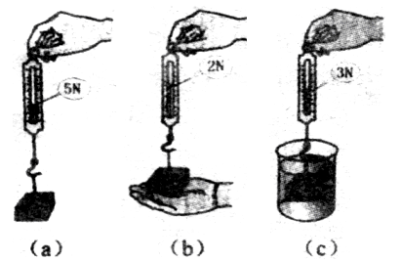
(3)当物体浸入水后，如(c)实验所示．将(c)实验与(a)、(b)实验对照．说明水对物体也有向上的托力，即浮力．水对物体的浮力F_{浮}＝____________N．
(4)该实验是通过____________物理方法．建立起浮力概念的．
四、计算题
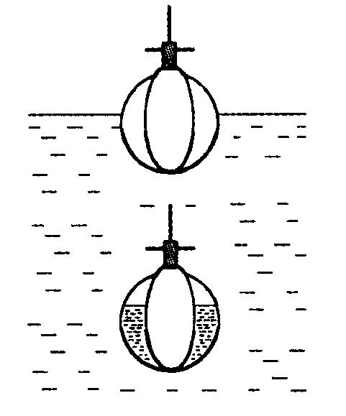
9)为增加学生的国防知识，阳湖中学九(2)班同学到东海舰队参观某型号潜水艇．潜水艇的艇壳是用高强度的特种钢板制造，最大下潜深度可达350m.潜水艇的总体积为1. 5×10³m³，艇内两侧有水舱，潜水艇截面如图所示．通过向水舱中充水或从水舱中向外排水来改变潜水艇的自重，从而使其下沉或上浮．（海水密度为1. 03 ×10³ kg/m³, g取10N/kg)
(1)水舱未充海水时，潜水艇总重量为9.27 ×10⁶ N,此时，漂浮在海面的潜水艇排开海水的体积是多少？
(2)为使潜水艇完全潜人海水中，至少应向水舱充人海水的重量是多少？
(3)潜水艇的艇壳用高强度的特种钢板制造的原因是什么？

八年级物理《暑假乐园》（十七）
命题人 | 审核人 | 完成时间 | 家长评价 | 家长签名 | 老师评价
王国春 | 邱 锦 | 月 日

一、选择题
1)水平桌面上的大烧杯内装有水，轻轻放入一个小球后，从烧杯中溢出200g的水，则下列判断中正确的是 ( )
A．小球所受浮力可能等于1．96 N B．小球的质量可能小于200g
C．小球的体积一定等于200cm³ D．水对烧杯底的压强一定增大
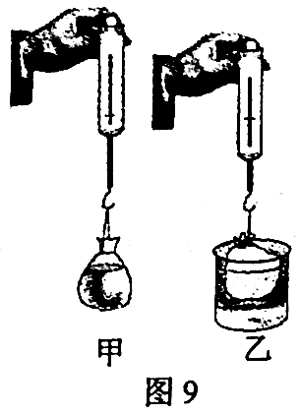
2)如图9甲所示，在—只薄塑料袋中装水过半(未满)，用细线扎紧袋口，用弹簧测力计测得其所受重力为9N；再将这个装水的塑料袋浸入烧杯内的水中，如图9乙所示，当弹簧测力计示数为6N时，袋内水面与烧杯中的水面相比(不计塑料袋和细线的重) ( )
A．比烧杯中的水面高 B．比烧杯中的水面低
C．与烧杯中的水面相平 D．高低无法判断
3)甲、乙两个实心均匀正方体物块放在水平地面上，它们的质量相等，密度关系是，当在甲、乙两物块上，分别放重为G₁、G₂的物体或分别施加竖直向上的力F₁、F₂(F₁、F₂均小于物块重力)时，甲、乙两物块对水平地面的压强相等，则G₁与G₂、F₁与F₂的大小关系是 ( )
A．G₁>G₂，F₁>F₂ B．G₁>G₂，F₁<F₂
C．G₁<G₂，F₁<F₂ D．G₁<G₂，F₁>F₂
4)如图7所示，一端封闭、长为L（约1米）、横截面积为S的轻质玻璃管，管壁厚度可忽略不计．将它注满水银后，倒立于足够深的水银槽中，现将玻璃管竖直向上缓慢匀速提起，设环境为一个标准大气压，下述正确的是 ( )
A．当玻璃管浸没在水银槽中时，所需拉力大小F=ρ_{水银}Lsg
B．当玻璃管口与槽内水银面相平时．所需拉力大小F=ρ_{水银}Lsg
C．当玻璃管顶端露出槽内水银面后，顶端即出现真空
D．当玻璃管顶端到槽内水银面的高度大于76cm后，管内外水银面高度差保持不变
二、填空题
5)将一恰能在水中悬浮的实心小物块投入装满水的烧杯，则烧杯底部受到水的压强将 (选填“增大”、“减小”或“不变”)．若用与物块相同材料制成一个l0dm³的实心物体，则物体质量为 kg．
6)据某报报道：在汶川大地震后的第七天，为采访抗震救灾第一线的感人事迹，记者随空军战士乘坐装着空投物资的军用运输机冲向蓝天，五分钟后，飞机上升到3200米的高空．由于气压急剧变化，记者用来做采访记录的签字笔的笔尖在不断地滴出墨水．……报道中“签字笔的笔尖在不断地滴出墨水”的原因是由于大气压随高度的增大而 (选填“增大”或“减小”)，笔管内的气压 (选填“大于”或“小于”)笔管外的气压．
三、实验
7)为了探究物体的浮沉条件，实验室提供了如下器材：弹簧测力计、量筒、烧杯、金属块、木块、细线、水及其他简单辅助器材。
第一小组：探究金属块的下沉条件。实验中，他们用两种方法测量了物体受到的浮力：
方法1：称重法。测量过程及示数如图（甲）所示，则金属块所受的浮力为 N。
方法2：阿基米德原理法。测量过程与示数如图（乙）所示，则排开水的体积
为 mL，根据F_{浮}＝G_{排}＝ρ_{水}V_{排}g可计算出浮力。
第二小组：探究木块上浮的条件。要测量木块浸没时的浮力，你准备选用上述两方法中的方法 （选填“1”或“2”），并简要说明操作中还应采取的措施： 。
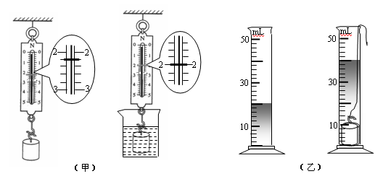
四、计算题
8)一个不规则的实心物体，质量55g，放入装满纯水的烧杯中，沉入底部，排开0.5N的水。然后向烧杯中加盐并搅拌，直到物体悬浮为止。(g=10N/kg)求：(1)物体在纯水中所受的浮力； (2)物体的体积：(3)物体悬浮时盐水的密度。

八年级物理《暑假乐园》（十八）
命题人 | 审核人 | 完成时间 | 家长评价 | 家长签名 | 老师评价
王国春 | 邱 锦 | 月 日

一、选择题
1)如图3所示的压路机，关于它涉及到的物理知识，下列说法中错误的是 ( )
A．碾子由钢铁制成，利用了钢铁硬度大的特性
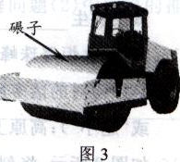
B．碾子质量很大，是为了增大对路面的压强
C．碾子很粗很宽，是为了减小对路面的压强
D．橡胶轮胎外表制有花纹，是为了增大与路面的摩擦
2)金属箔是由密度大于水的材料制成的。小红取一片金属箔做成中空的筒，放在盛有水的烧杯中，发现它漂浮在水面上，然后她再将此金属箔揉成团放入水中，金属箔沉入水底。比较前后两种情况，下列说法正确的是( )
A．金属箔漂浮时受到的重力比它沉底时受到的重力小
B．金属箔漂浮时受到的浮力比它沉底时受到的浮力大
C．金属箔沉底时受到的浮力等于它的重力
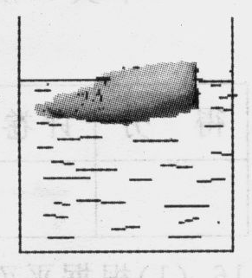
D．金属箔沉底时排开水的体积与它漂浮时排开水的体积相等

二、填空题
3)在探究“物体的上浮或下沉与哪些因素有关?”的活动中，同学们将新鲜萝卜浸没在水中松手后，萝卜都上浮直至漂浮在水面上，如图所示．为了使漂浮的萝卜沉下去，小明将一根铁钉全部插入萝卜中，小华也用同样的铁钉，但只将其一半插入到萝卜中，再次将萝卜浸没水中松手，结果两只萝卜均沉入水底．从物体受力的角度来看，他们在萝卜中插入铁钉是为了改变 的大小，从而使浮力 (大于／等于／小于)重力；从他们探究的方法来看， (小明／小华)的方法更合理，理由是 。
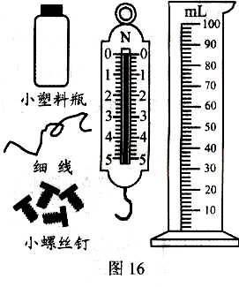
三、实验,探究题
4)利用图16的器材（水任意取），探究“物体漂浮在液面时，所受浮力与自身重力的大小关系”，即物体漂浮的条件．
（1）使用测量仪器前，应观察它的量程和分度值．图16所示弹簧测力计的分度值是_______N．量筒的分度值是_______mL
（2）现围绕主要实验步骤，回答有关问题：
①向量筒中注入适量的水；
②在质量约为几克的小塑料瓶中放入适量的螺丝钉，使它能浮在水面上；
问题：小塑料瓶本身就能浮在水面，而实验时为什么还要放入适量的螺丝钉呢？
请说明“放入适量螺丝钉”的好处
③测出放有螺丝钉的小塑料瓶的重力G；
④读出量筒中水的体积V₁；将小塑料瓶放到量筒中，稳定时读出水面对应的刻度V₂；则小塑料瓶所受浮力的表达式是：___ ____
⑤比较小塑料瓶所受_______的大小关系，可以初步得出结论

四、计算题
如图所示，在容器底部固定一轻质弹簧，弹簧上方连有长方体木块A，容器侧面的底部有一个由阀门B控制的出水口，当容器中水深为20cm时，木块A有1/4体积浸在水中，此时弹簧恰好处于自然状态，没有发生形变． (不计弹簧受到的浮力，g取10N／kg．)
(1)求此时容器底部受到的水的压强．
(2)求木块A的密度．
(3)向容器内缓慢加水，直至木块A刚好完全浸没水中，立即停止加水，此时弹簧对木块A的作用力为F₁，打开阀门B缓慢放水，直至木块A刚好完全离开水面时，立即关闭阀门B，此时弹簧对木块A的作用力为F₂，求F₁、F₂之比．
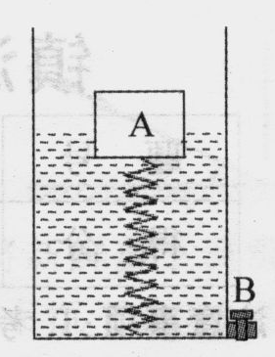

八年级物理《暑假乐园》（十九—二十）
命题人 | 审核人 | 完成时间 | 家长评价 | 家长签名 | 老师评价
胡树江 | 段福生 | 月 日

一、单项选择：（以下各题只有一个正确答案，请将答案的序号填入后面的括号内）
1．质量为1.5×l0⁻³t的物体可能是 ( )
A．一头猪 Ｂ．一只老母鸡
Ｃ．一位初二学生的质量 Ｄ．一小瓶墨水的质量
2．飞机设计师为减轻飞机重力，将一钢制零件改为铝制零件，使其质量减少104k8，则所需铝的质量是(ρ_{钢}＝7．9g／cm³，ρ_{铝}＝2．7g／cm³)（ ）
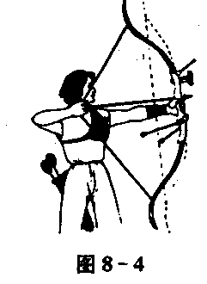
A．35．5 kg B．54 kg C． 104 kg Ｄ．158kg
3．在通常情况下，下列各组物质中都属于导体的是（ ）
Ａ．橡皮和铅笔芯 Ｂ．人体和玻璃杯
Ｃ．硬币和陶瓷碗 Ｃ．铝线和大地
4．首先发现物质内有带电微粒的科学家是 ( )
A、伽利略 B、汤姆逊 C、卢瑟福 D、查德威克
5．图8—4为人拉弓射箭的示意图，下列说法中正确的是( )
A、放在紧张了的弓上的箭，具有弹性势能 B、弓拉得越弯，人的弹性势能越大
C、弓拉得越弯，弓的弹性势能越大 D、弓拉得越弯，弓的弹性势能越小
6．判别下列情况哪些是平衡力? ( )
A．起重机吊起货物停在空中，货物受到的重力和绳子受到的拉力
B、人坐在椅子上，椅子对人的支持力和人受地球的重力
C、人坐在椅子上，人对椅子的压力和椅子对人的支持力
D、驾驶员驾驶汽车方向盘时，两手握方向盘的两个力
7．少儿夏令营活动中，小明看到同学小红和老师在沙地上行走留下的脚印大小不同(S_{师}>S_{红})，深浅相同，则他们对沙地的压力及压强相比是 ( )
A、F_{师}>F_{红} P_{师}>P_{红} B、F_{师}=F_{红} P_{师}=P_{红}
C、F_{师}>F_{红} P_{师}＜P_{红} D、F_{师}>F_{红} P_{师}=P_{红}
8．三个体积相同的小球，浸没在水中，放手后，A上浮，B不动，C下沉，待它们静止时，三球受到的浮力大小的关系是 ( )
A、F_{浮A}>F_{浮B}>F_{浮C} B、F_{浮A} < F_{浮B} < F_{浮C}
C、 F_{浮A} > F_{浮B} = F_{浮C} D、F_{浮A} < F_{浮B}= F_{浮C}
9．潜水艇由水下5m下沉到水下15m时，受浮力和压强情况是 ( )
A、浮力变大，压强增大 B、浮力变小，压强变小
C、浮力不变，压强不变 D、浮力不变，压强变大
10．把一个质量为100g的小球浸入一个盛满水的烧杯中，待小球静止后，有80g水溢出，则该小球 ( )
A、一定漂浮在液面 B、一定下沉到烧杯底部 ，
C、可能漂浮在液面 D、可能悬浮在水中
11．一个实心铝块，分别投入煤油、水和水银中(ρ_{煤油}<ρ_{水}<ρ_{铝}<ρ_{水银})，受到的浮力分别为F₁、F₂、F₃ 则 ( )
A、F₁<F₂<F₃ B、F₁=F₂=F₃ C、F₁>F₂>F₃ D、F₁=F₂≠F₃
12．容器中有10N的液体，这些液体能产生的浮力是 ( )
A、一定小于10N B、一定大于10N
C、一定等于10N D、以上三种情况都有可能
二、填空题
13．托盘天平放在水平桌面上，旋动调节螺母使横梁平衡时，忘记将游码放在标尺的零刻度处，这样测出的物体质量将比物体的实际质量__________
14．有一质量540g、体积为360cm³的空心铝球，其空心部分的体积是________ cm³，如果在空心部分注满水后，总质量是_______g
15．剪刀刀口、菜刀刀口都很锋利，可以用来剪衣服、切食品，它们一般都是用钢制作而不用木头制作，这是利用了钢的___________大的属性．
16．一整块木块，置于水平地面上，用水平拉力F作用使木块做匀速直线运动．将木块竖直纵切去部分，仍使木块做匀速直线运动，则力F将_______(填“变大”、“变小”或“不变”)；若将切除的A部分再放在B上，仍使木块做匀速直线运动，拉力F、，将______ F(填“大于”、“小于”或“等于)．
17．质量为2 kg，密度为0.6×l0³kg／m³的木块在水中静止时，所受的浮力是______N
18．在水平桌面上，用弹簧测力计沿水平方向拉着一物体，当弹簧测力计示数为3N时，物体静止不动，此时物体所受的摩擦力为_______N，当弹簧测力计的示数增大为4N时，该物体做匀速直线运动，此时物体所受的摩擦力为_______N·
19．一个1牛的钩码，挂在弹簧秤钩上，当钩码浸没在水中时，弹簧秤的示数为0.87牛，这个钩码受到水的浮力为 牛，钩码的密度为 kg/m³。
20．长颈鹿是个子最高的动物，平均高4.3m，血液密度约为1.05×10³kg/m³，当长颈鹿的心脏收缩，把血液压到比心脏高3m的脑子里去时，压强至少是____________Pa。
21．现代生活给人们带来了紧张症，可用漂浮疗法减轻它。漂浮池内有一定深度的水，水中加有大量的___________（选填“盐”或“酒精”），任何人进入池内都会漂浮起来。
三、作图题
22．在图中画出小球受力的示意图．
23．如图所示，请画出斜面上的物体所受重力和物体对斜面的压力的示意图。
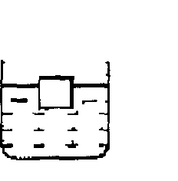
24．在图中画出物体受力的示意图．
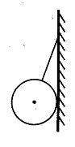

四、实验探究．
25、你留意过以下事实吗?例如，划船时，桨向后划水，船会向前行驶；溜旱冰时，相对静止的两人，只要一个人用力去推对方，两人会向相反方向运动；将吹足了气的气球的嘴松开并放手，球内气体将从气球嘴泄出的同时，气球会向相反的方向运动．
请归纳以上现象所共同遵循的物理概念或规律：(只需写两条)
(1)__________________________________________________________
(2)__________________________________________________________
26。根据所给的密度表，判断下列情况中的实心石蜡球是上浮、下沉还是悬浮?
物质名称 | 密度/kg·m⁻³
汽油 | 0.71×l0³
柴油 | 0.87×l0³
水 | 1.0×l0³
石蜡 | 0.87×l0³
(1)石蜡球浸没在水中，将会__________·
(2)石蜡球浸没在柴油中，将会________·
(3)石蜡球浸没在汽油中，将会________·

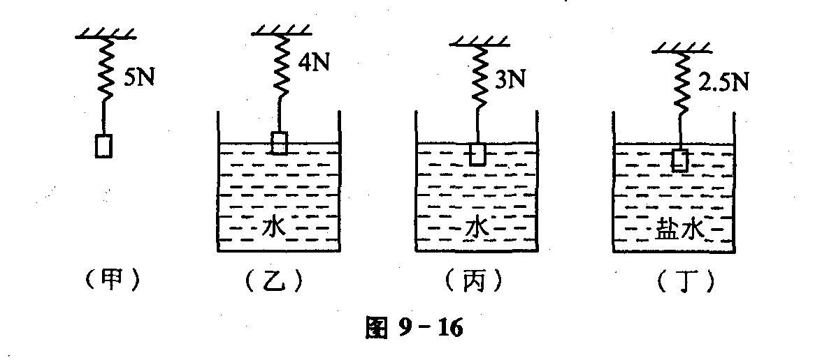
27．“浸在液体里的物体受到的浮力大小与哪些因素有关”，小明带着这个问题，设计了如图9-16所示的实验，比较图_______和图_______知道浮力的大小与物体排开的体积有关．比较图________和图_______知道物体所受浮力大小与液体的密度有关．

28．给你一个弹簧测力计，一块石头、一杯水、一根细线及一杯密度待测的液体，请利用这些器材测量待测液体的密度．

五、计算题
29．一个瓶子的质量是0.2kg，装满水时总质量为0.7kg；当装满另一种液体时，总质量为0.8kg．(1)求此液体的密度；(2)若用这只瓶子装密度0.8g／cm³的煤油，求最多可装多少千克的煤油．

30．图钉尖的面积是0.05㎜²，图钉帽的面积是80㎜²，用20牛的力将图钉按进木块，求手对图钉帽的压强和图钉尖对木块的压强。

31．浮在水面上的木块，它没入水中部分的体积是55cm³，它在水面上的部分是25cm³，它受到的浮力多大？

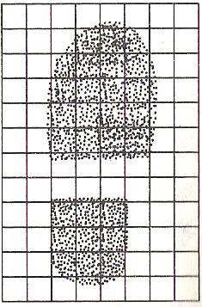
32、某同学利用课余时间测自己站立时对地面的压强，他制作了一张方格纸，每边长为2cm，站在方格纸上并描下鞋底贴地部分的轮廓。他的质量为50kg，则他站立在地面上，对地面的压强是多大？

33．测得某型号的高压锅的限压阀的质量是113g，排气孔的半径是3㎜。如果用它煮水消毒，根据下面水的沸点与压强的关系的表格，这个高压锅内的最高温度大约是多少（当时的大气压为1.03×10⁵Pa）？
T/℃ | 90 | 95 | 100 | 105 | 110 | 112 | 114 | 116 | 118 | 120 | 122 | 124 | 126 | 128 | 130
P/KPa | 70 | 84 | 101 | 121 | 143 | 154 | 163 | 175 | 187 | 199 | 211 | 226 | 239 | 258 | 270

